Министерство науки и высшего образования Российской Федерации
Федеральное государственное бюджетное образовательное учреждение
высшего образования
«Российский экономический университет им. Г.В. Плеханова»
Московский приборостроительный техникум

Курсовой проект
ПМ 04 «Обеспечение проектной деятельности»
МДК 04.01 «Обеспечение проектной деятельности»

Специальность 09.02.05«Прикладная информатика (по отраслям)»
Тема: «Разработка проекта усовершенствования системы успеваемости студентов техникума»

МПТ.И-3-17-КП.ОПД 16 21

Пояснительная записка

Листов: 35 без приложений

Руководитель: Выполнил:
Л.А. Соколова _________________________ Студент группы И-3-17
«_____» ______________________ 2021 г. _________________________ Д.И. Темченко
Оценка: __________(__________________) «_____» ______________________ 2021 г.

2021 г.

Руководитель: | Выполнил:
И.А. Морозов _________________________ | Студент группы И 3-17
«_____» ______________________ 2020 г. | __________________________ В.А.Шибико
Оценка: __________(__________________) | «_____» ______________________ 2020 г.

2020 г.
Подп. и дата
Инв. N дубл.
Взаим. инв. N
Подп. И дата
Инв. N подл.

Оглавление
ВВЕДЕНИЕ 3
1. ОБЩАЯ ЧАСТЬ 7
1.1. Цели разработки 7
1.2 Средства разработки 9
1.2.1. Технические средства 9
2. БАЗОВЫЙ ПРОЕКТ 12
2.1. Нормативные ссылки базового проекта 14
2.2. Этапы проекта 14
2.3. Длительность задач 15
2.4. Ресурсы проекта 16
2.5. Загрузка ресурсов 17
2.6. Сетевой график 17
2.7. Временная диаграмма 18
2.8. Расчёт проекта 19
3. АНАЛИЗ КАЧЕСТВА ПРОЕКТА 20
3.1. Методы обеспечения качества 20
3.2. Методы стимулирования качества 26
3.3. Методы контроля результатов работы по качеству 27
4. ПРОЕКТНЫЕ РИСКИ 28
4.1. Перечень проектных операций, подверженных риску 29
ЗАКЛЮЧЕНИЕ 30
СПИСОК ИСПОЛЬЗУЕМЫХ МАТЕРИАЛОВ 33

ВВЕДЕНИЕ
Одной из наиболее актуальных проблем педагогики высшей школы является учебная успеваемость, что связано с повышением требований к специалистам и обусловлено высоким темпом развития технологий, огромным потоком информации, а значит, необходимостью принятия мер по улучшению качества подготовки, и, соответственно, повышением учебной успешности студентов. Данная проблема изучалась в педагогике общеобразовательной школы, но остается до сих пор предметом горячих споров, и областью противостояния совершенно противоположных точек зрения на аспект определения ведущих факторов обеспечения учебной успеваемости и предупреждения неуспеваемости. Педагогика высшей школы испытывает в настоящее время острую потребность в исследовании указанной проблемы.
Т.к. нынешняя система образования не позволяет должным образом подготовить будущих специалистов, коллегиально принимается решение о внедрении новой системы образования «Breakthrough» на замену старой. Данная система направлена на увеличение выпуска первоклассных специалистов за счет определенных факторов: 1) Отказ выбора специальности по схеме «Waterfall». 2) Упрощение бюрократического аппарата ВУЗа. В большинстве ВУЗов по сей день работа с любого рода документами ведется вручную, что абсолютно недопустимо, т.к. студенты и учителя больше заняты составлением нормативных документов, нежели учебным процессом. 3) Отсеивание второстепенных предметов по желанию студента. В большинстве ВУЗов преподаются второстепенные предметы, которые зачастую мешают учебе по основной специальности. Особенно эта остра эта проблема во время сессий. 4) Отсеивание «Мёртвых душ». 5) Глобальная проверка профпригодности преподавателей. Крайне важно, чтобы проверка проводилась внезапно и в присутствии проверяющего, чтобы избежать коррупционного момента. 6) Повышение мотивации студентов. Важно понимать, что сейчас мотивацию проходить какие-либо олимпиады и сертификации нужно более щедрыми призами и не заставлять студентов проходить их в добровольно-принудительном порядке. Вообще этот вопрос крайне обширен, но выполнив вышеуказанные пункты студент будет уже намного лучше замотивирован на учебный процесс.
После внедрения данной системы в организацию, успеваемость студентов будет постепенно повышаться по мере выполнения вышеуказанных пунктов, что будет вести к повышению рейтинга учебного заведения и улучшению качества образования в данном ВУЗе. Повыситься % людей работающих по своей специальности (на данный момент среди людей получивших высшее образование более 40% не работают по специальности и с каждым годом ситуация ухудшается Исследование показало, сколько выпускников вузов работают по специальности - РИА Новости, 03.03.2020 (ria.ru)) Это огромная проблемы ведущая к нехватке высококвалифицированных кадров во всех сферах жизнедеятельности человека. Повысится % людей, получивших красный диплом и номинантов на премию «учитель года» от данного ВУЗа. Также при успешности внедрения такой системы в один ВУЗ, может запуститься национальный проект перехода на новую систему образования.

Была взята статистика ВУЗов, попавших в рейтинг лучших учебных заведений мира Times Higher Education. (На что влияет попадание вуза в международные рейтинги (dp.ru))
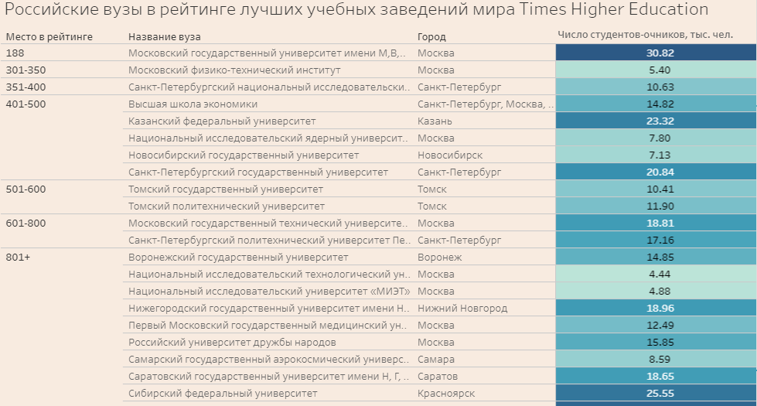
Рисунок 1-рейтинг российских вузов
Из этой статистики видно, что в самом престижном ВУЗе самое большое кол-во студентов. Учитывая, что конкурс на поступление в этот ВУЗ очень высок можно с уверенностью сказать, что мотивация студентов попасть туда очень высока=> и успеваемость будет выше и финансирование государства тоже будет выше.
Финансирование МГУ в период 2017-2020 год составило 3,71 млрд. рублей.
(Правительство РФ скорректировало финансирование МГУ до 2020 года (interfax.ru))
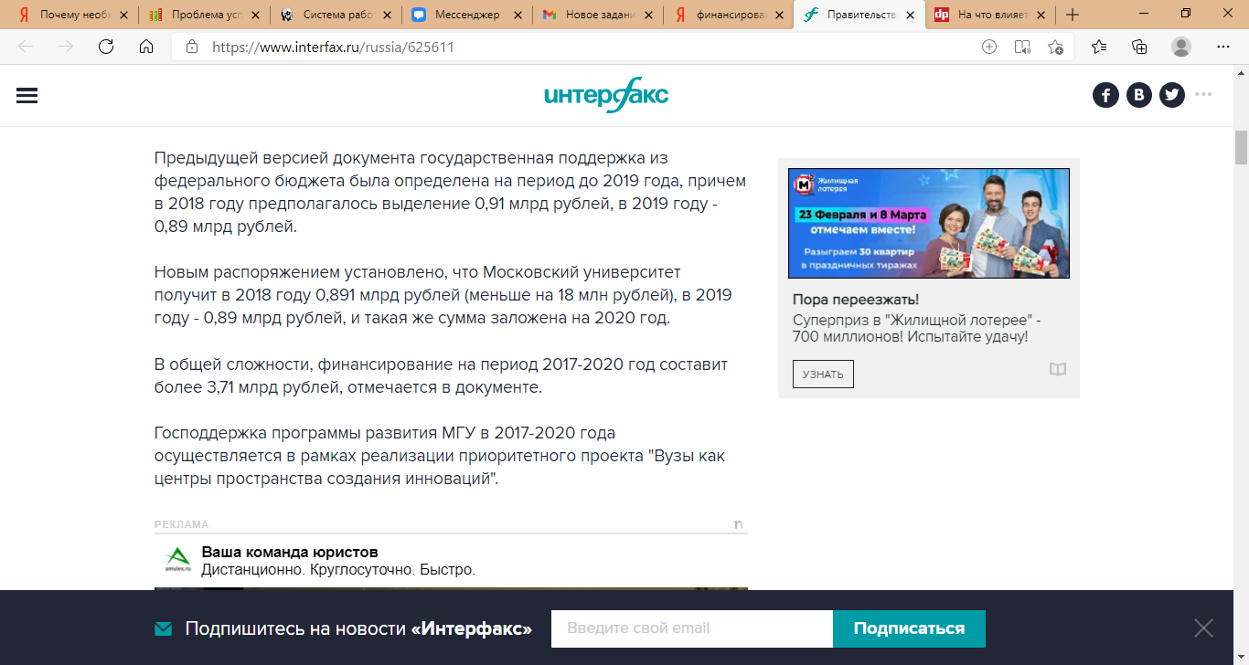
Рисунок 2-финансирование МГУ
А Финансирование РЭУ составило 1,5 млрд. рублей. (Документы - Правительство России (government.ru))
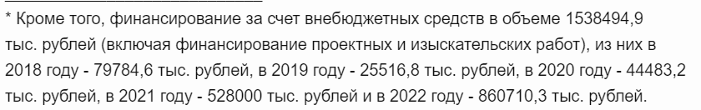
Рисунок 3-финасирование РЭУ
Следовательно, финансирование ВУЗа, входящего в более высокий рейтинг практически в 2 раза больше (3,71 млрд.-1,5млрд.=2,21 млрд.).
Опираясь на эти данные, можно заявить, что более высокий по рейтингу институт получает намного большее государственное финансирование. А чтобы ВУЗ смог туда попасть и необходимо реформировать систему образования в ВУЗе, которая будет не только инновационной и привлекать новых студентов, но и эффективно повышать качество образования, что приведет к повышению успеваемости студентов ВУЗа.

1. ОБЩАЯ ЧАСТЬ

1.1. Цели разработки
Генеральная цель:
Усовершенствование системы успеваемости студентов.
Необходимые цели:
- Проведение тотальной профориентации преподавателей.
- Составление нового учебного плана.
- Создание электронного архива.
Желаемые цели:
- Повышение рейтинга ВУЗа;
- Повышение качества образования;
- Успешный результат проекта может дать начало реформе образования и последующему национальному проекту;
Для совершенствования успеваемости проанализируем кол-во и позиции в мировом рейтинге ВУЗов трех стран России, Америки и Великобритании.
Численность университетов каждой страны в рейтинге за 2018-2020
Таблица 1-численность университетов
Страна | 2018 | 2019 | 2020
США | 42 | 42 | 40
Великобритания | 23 | 24 | 24
Россия | 1 | 1 | 1

Ведущие университеты мира, позиция в рейтинге
Таблица 2- ведущие университеты мира, позиция в рейтинге
Университет, местоположение | 2018 | 2019 | 2020
Массачусетский технологический институт, США | 1 | 1 | 1
Гарвардский университет, США | 3 | 2 | 4
Кембриджский университет, Великобритания | 2 | 3 | 2
Имперский колледж Лондона, Великобритания | 6 | 5 | 2
МГУ, Россия | 116 | 120 | 114

Исходя из данных можно сделать неутешительные выводы, т.к. в России только один ВУЗ занимает позиции в мировом рейтинге. Чтобы наши ВУЗы могли конкурировать с мировыми лидерами нужно перенимать опыт эти ВУЗов, совершенствовать и адаптировать их системы образования под наши Российские реалии, т.к. наша система образования очень закостенелая и крайне консервативна. Основное преимущество западных систем образования - это их гибкость в выборе специальности, возможность обучаться на двух специальностях одновременно, после чего делать окончательный выбор профессии на 3ьем курсе обучения. Сильный мотивационный аспект – ведь быть учеником того же Йельского университета, потому что в ВУЗах мирового уровня очень сильная конкурсная основа, даже на заочную форму обучения. Быть очников в Кембридже очень престижно, в то время, когда в России уже больше 65% студентов обучаются на заочной форме обучения, а 13% не заканчивают свое очное образования (VO4_12 stat.pdf (hse.ru)). Т.е. в России твоё пребывание в ВУЗе зависит от кошелька (Попасть в МГУ на бюджет без кумовства практически нереально) в то время, когда Западные ВУЗы ставят знания выше денег для поддержания статуса мировых лидеров в области образования. Естественно это очень сильно влияет на психическое состояние студента, а оно в свою очередь на его успеваемость. Если человек понимает, что ВУЗ престижен, в нем есть все условия для того чтобы стать востребованным специалистом и бесплатно получать знания и при этом он даёт время освоиться в специальности, очевидно, что успеваемость такого студента будет выше, чем у студента заочника, который никак не мотивирован учиться и больше работает не по специальности, чтобы оплатить фиктивное образование. И это только вершина айсберга Российской системы образования.

1.2 Средства разработки

1.2.1. Технические средства
В таблице 2 представлена наглядная информация о характеристиках ПК разработчика и минимальные требования для нормальной работы программы. За основу минимальных требований взяты технические требования MS Project 2016 professional

Таблица 3- Технические средства
 | Наименование характеристик | ПК разработчика | Минимальные требования
Характеристики ноутбука | Процессор | Intel(R) Core(TM) i5-4210U CPU | Любой двух ядерный процессор
Характеристики ноутбука | Тактовая частота | 2.40 Ггц | 1 ГГц
Характеристики ноутбука | Оперативная  память (Мб) | 6ГБ | 2ГБ
Характеристики ноутбука | Видеоадаптер | Intel(R) HD Graphics Family | Любой с 64МБ VRAM DirectX 10
Характеристики ноутбука | Дисковое пространство | SSD 92ГБ, HDD 130ГБ | HDD 3 ГБ
Характеристики ноутбука | Видео/монитор | 1366/768 12,1 дюйма 60 кадров/с | 1024х768px 30кадров/с
Периферийные устройства | Принтер | Canon | -

1.2.2. Инструментальные средства
Ниже указаны инструментальные средства, которые были использованы при разработке проекта.
Таблица 4 - Инструментальные средства
 | Наименование инструментальных средств | Описание
Программное обеспечение базовое | Windows 10 | Операционная система для персональных компьютеров и рабочих станций, разработанная корпорацией Microsoft в рамках семейства Windows NT. Данная операционная система используется, так как она является актуальной и имеет большую библиотеку для работы с разными программами и множество решений.
Программное обеспечение базовое | Yandeks | Яндекс.Браузер — интернет-обозреватель, созданный компанией «Яндекс» на основе движка Blink, используемого в открытом веб-браузере Chromium. Обозреватель от Яндекса занимает второе место на рынке настольных компьютеров в Рунете.  Основной особенностью этого нового браузера считается полная интеграция со всеми сервисами Yandex, поэтому переводчик, поисковик, почта и другие службы расположены у него в панели инструментов и могут быть вызваны всего одним нажатием кнопки.  Немалым преимуществом для пользователей считаются уже внедренные в браузер технологии Adobe, позволяющие просматривать видеоролики и читать файлы с расширением PDF.
Документальная система | Microsoft Word | Microsoft Word (часто — MS Word, WinWord или просто Word) — текстовый процессор, предназначенный для создания, просмотра, редактирования и форматирования текстов статей, деловых бумаг, а также иных документов, с локальным применением простейших форм таблично-матричных алгоритмов. Выпускается корпорацией Microsoft в составе пакета Microsoft Office
Документальная система | Microsoft Power Point | Описание Microsoft PowerPoint. PowerPoint — это сервис, который среди конкурентов отличается понятным интерфейсом, адаптацией к сенсорным экранам и регулярными обновлениями. В этой программе достаточно много инструментов редактирования не только визуальной части элементов, но и технических параметров.
Инструментальные средства для разработки проекта | Microsoft Project | Microsoft Project - инструмент управления проектами, портфелями и ресурсами, предоставляющий интегрированные возможности планирования. Сервис позволяет организовать совместную работу вне зависимости от места расположения сотрудников, а также проконтролировать процесс для достижения необходимых результатов.

2. БАЗОВЫЙ ПРОЕКТ
Произвожу настройки проекта.
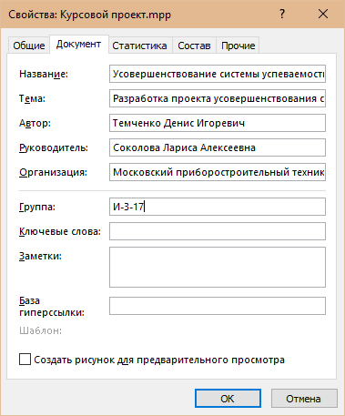
Рисунок 4 – свойства

Настройка даты начала (даты окончания);
Данный проект будет начинаться в начале сентября, и длиться будет 4 месяца до конца зимней сессии. Выбор осуществлен тем, что к концу зимней сессии станет возможно собрать результаты работы новой системы и принять решение о дальнейшем развитии проекта. Остальные настройки проекта находятся в приложении А «Базовый проект».
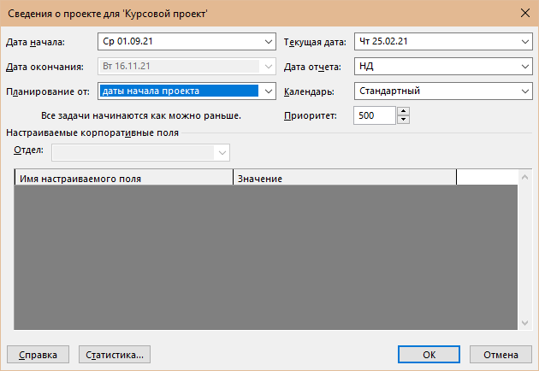
Рисунок 5 – сведения
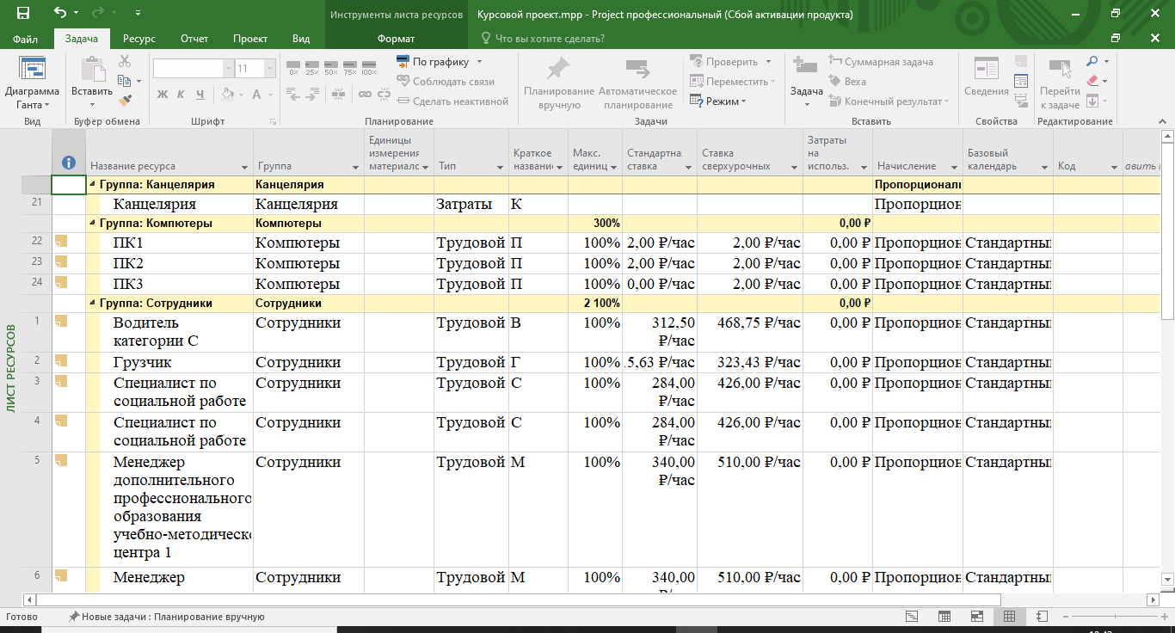
Рисунок 6 - ресурсы

2.1. Нормативные ссылки базового проекта
Представлены необходимые цели с ГОСТ.
Проведение тотальной профориентации преподавателей связана с приказом от 23 августа 2013 года N380н (Об утверждении федерального государственного стандарта государственной услуги по организации профессиональной ориентации граждан в целях выбора сферы деятельности (профессии), трудоустройства, прохождения профессионального обучения и получения дополнительного профессионального образования (с изменениями на 27 сентября 2017 года), Приказ Минтруда России от 23 августа 2013 года №380н (cntd.ru))
Составление нового учебного плана связана с положением о разработке учебного плана РЭУ (метод указания по составлению рпд.pdf (rea.ru))
Создание электронного архива связана с ГОСТ Р 7.0.8-2013 СИБИД. Делопроизводство и архивное дело. Термины и определения. (ГОСТ Р 7.0.8-2013 СИБИД. Делопроизводство и архивное дело. Термины и определения, ГОСТ Р от 17 октября 2013 года №7.0.8-2013 (cntd.ru))

2.2. Этапы проекта
Ниже будут представлены задачи, вехи и суммарные задачи, которым будет дано обоснование за счет какой информации я составлял их. Полный список задач с их обоснованием находится в приложении А «Базовый проект».
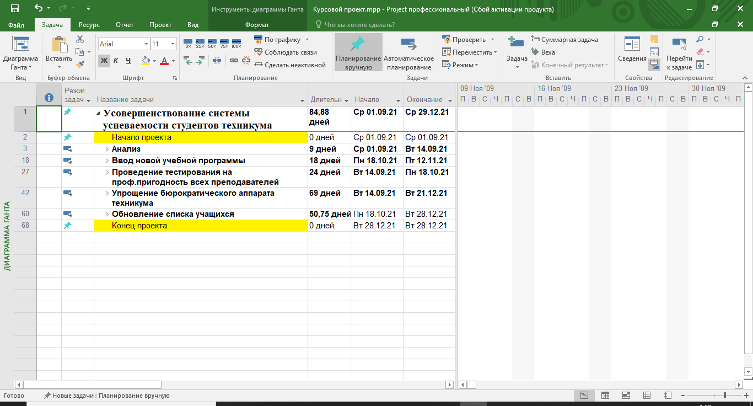
Рисунок 7-этапы проекта

2.3. Длительность задач
Ниже будет представлена таблица с названием задач, задержкой назначения, длительностью, начало, окончание, предшественниками.
Данные в таблице подтверждаются личным опытом и опытом экспертов.
Методы оценки длительности операций
1.Экспертная – метод Дельфи, использование внутренних и внешних консультантов, баз данных.
2.По аналогам – по аналогии с предыдущими проектами
3.Количественная – по объемам работ и производительности
4.Оценка PERT– получение 3-х оценок – оптимистичная. (О), наиболее вероятная (М), пессимистическая (Р):
Оценка PERT = (P+4M+O)/6
Microsoft Project создан, чтобы помочь менеджеру проекта в разработке планов, распределении ресурсов по задачам, отслеживании прогресса и анализе объёмов работ. Microsoft Project создаёт расписания критического пути. Расписания могут быть составлены с учётом используемых ресурсов. Цепочка визуализируется в диаграмме Ганта.
Длительность всех задач указана в приложении А «Базовый проект».
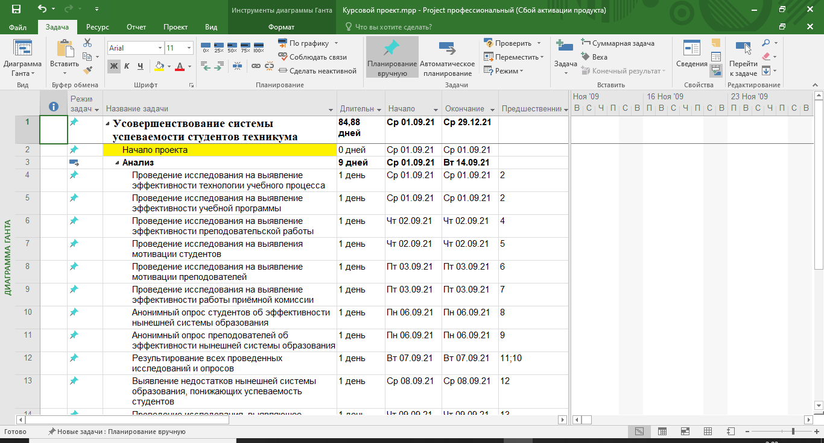
Рисунок 8-длительность задач

2.4. Ресурсы проекта
В таблице представлены ресурсы, которые используются в проекте. С указанием для каждой группы определенного объёма информации.
Ссылки на ресурсы размещены в проекте, на представлении «лист ресурсов», в заметках у каждого ресурса.
Microsoft Project создан, чтобы помочь менеджеру проекта в разработке планов, распределении ресурсов по задачам, отслеживании прогресса и анализе объёмов работ. Microsoft Project создаёт расписания критического пути. Расписания могут быть составлены с учётом используемых ресурсов. Цепочка визуализируется в диаграмме Ганта.
Ресурс – это трудовая, материальная, финансовая, техническая или иная единица, которая используется для выполнения задач проекта. В Microsoft Project ресурсы могут быть трех видов.
Трудовые – это работники или коллективы, выполняющие запланированные в рамках проекта работы.
Затратные – различные виды денежных расходов, сопряженных с работами проекта, которые напрямую не зависят от объема, длительности работ и потребляемых ими трудовых или материальных ресурсов. Например, стоимость железнодорожных или авиационных билетов, командировочные расходы и т.п. Вся информация о ресурсах находится в приложении А «Базовый проект».
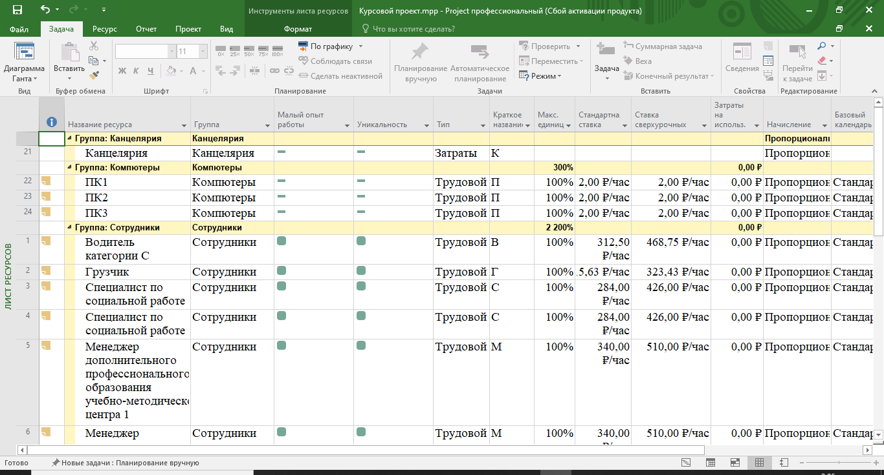
Рисунок 9-ресурсы базового проекта

2.5. Загрузка ресурсов
В данном пункте указана таблица трудовых ресурсов. Задачи, на которые они назначены, единицы занятости, трудозатраты, сверхурочные затраты. Полная информация о загрузке ресурсов находится в приложении А «Базовый проект».
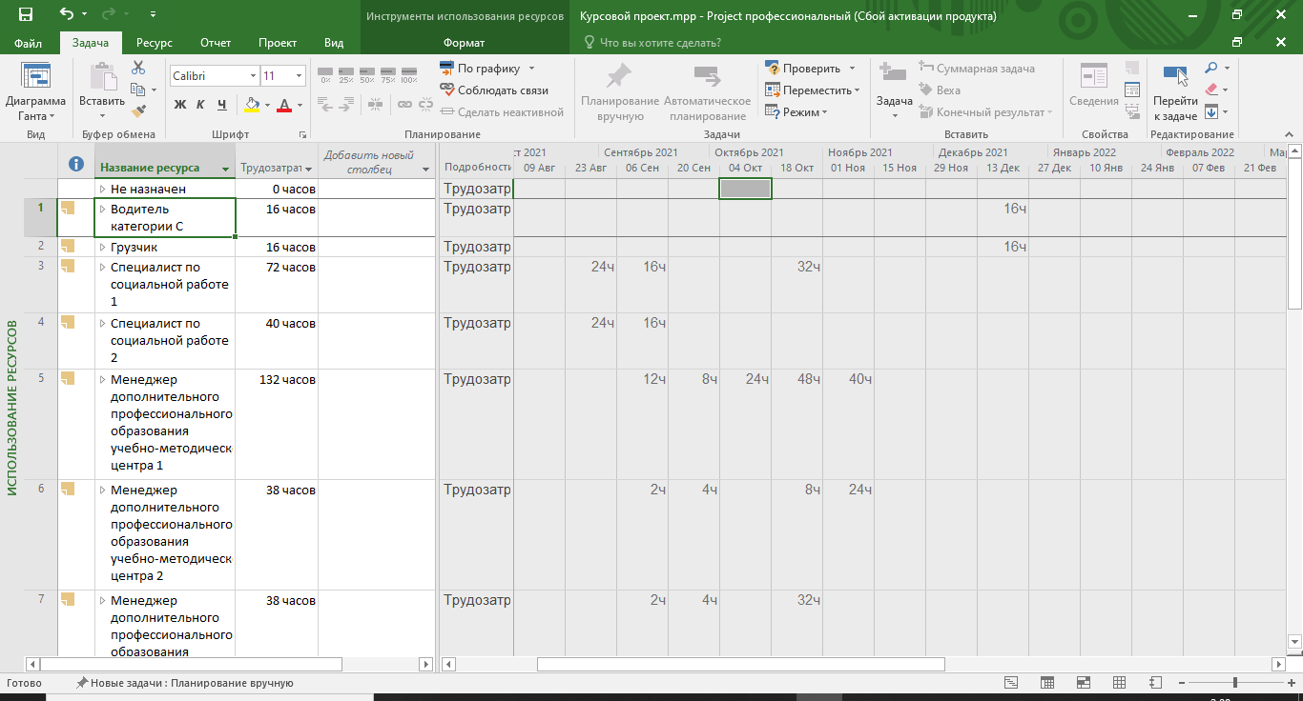
Рисунок 10-загрузка ресурсов

2.6. Сетевой график
В данном пункте представлены скриншоты сетевого графика.
При составлении сетевого графика, следует опираться на следующие правила:
− Каждая работа должна быть заключена между двумя событиями. В сети не может быть работ, имеющих одинаковые коды;
− В сети не должно быть событий, из которых не выходит ни одной работы, если только это событие не является для данного графика завершающим.
− Соответственно, в сети не должно быть события, в которое не входит ни одной работы, если только это событие не является исходным.
− В сетевом графике не должно быть замкнутых контуров.
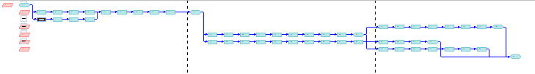
Рисунок 11-сетевой график

2.7. Временная диаграмма
В данном пункте в виде скриншота представлена временная диаграмма.
Временная шкала может оказаться очень полезной, если в отчете необходимо отразить общие сведения о проекте. Этот профессионально оформленный снимок ключевых задач и вех можно использовать на собраниях любого уровня — достаточно добавить его на слайд презентации PowerPoint или в документ Word, распечатать или отправить по электронной почте своему руководителю.
При управлении крупными проектами простой способ отчитаться перед руководством и заказчиками, представив им полный обзор выполняемых работ, может оказаться поистине бесценным. В то же время, если вы руководите проектом, и вам нужно углубиться в детальную информацию о вехах и зависимостях, такие временные шкалы позволяют и легко увидеть, как выполняется проект в целом, и уделить внимание любой отдельной задаче или сроке.
Поскольку временные шкалы проекта в виде диаграмм Ганта пользуются большой популярностью в качестве инструмента планирования и управления, возможность работы с ними предлагается в десятках приложений для управления проектами.
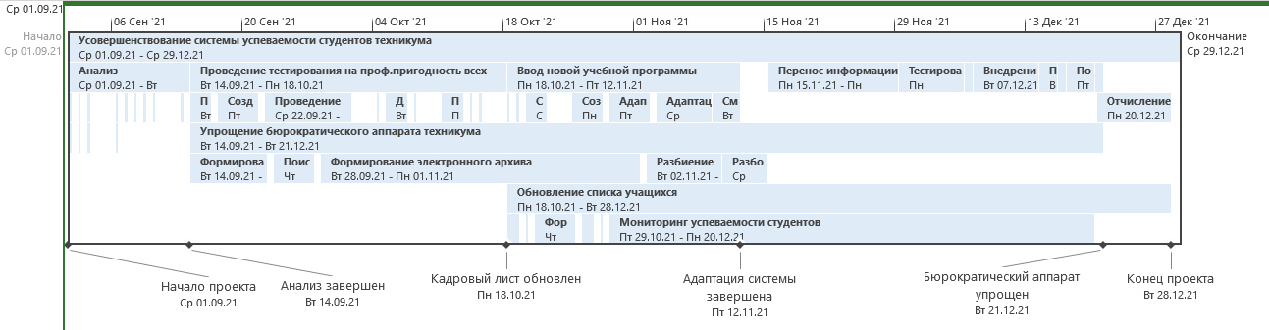
Рисунок 12-временная шкала

2.8. Расчёт проекта
В состав приложения Project 2013 входит новый набор готовых отчетов и панелей мониторинга, помогающих контролировать общее состояние проекта и проверять соответствие его формирования отчета. Эти инструменты можно найти на вкладке Отчет.
В данном пункте представлены отчёты о движении денежных средств.
Движение денежных средств», который определяет затраты и совокупные затраты по кварталам для всех задач верхнего уровня. С помощью списка полей можно просмотреть другие затраты или данные за другой период.
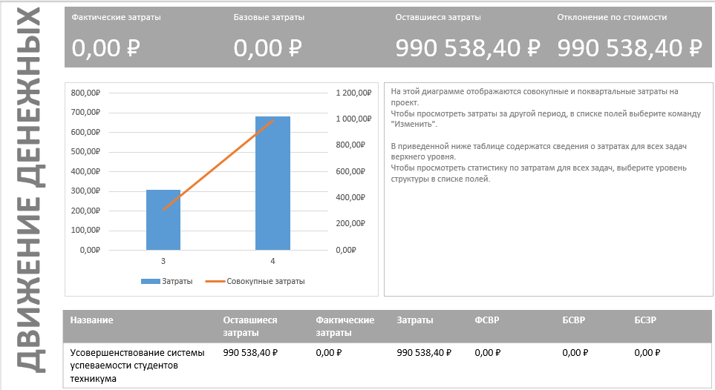
Рисунок 13- движение денежных средств
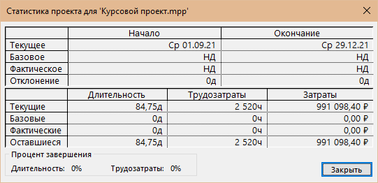
Рисунок 14- статистика проекта

3. АНАЛИЗ КАЧЕСТВА ПРОЕКТА
Целью данного раздела является анализ и выявление проблем для увеличения качества проекта. Используемые методы по качеству собраны в группы. Это: методы обеспечения качества, методы стимулирования качества и методы контроля результатов работы по качеству.

3.1. Методы обеспечения качества
Методы обеспечения качества - это инженерно-математические методы, используемые для анализа и регулирования процессов на всех стадиях жизненного цикла продукции, а также для отработки характеристик.
В таблице 10 отображен проект плана качества, который направлен на создание средств, методов, видов деятельности для выполнения требований участников проекта к качеству самого проекта
Проект плана качества необходим для повышения качества выполняемых работ, повышения мотивации сотрудников, что в итоге поможет снизить вероятность возникновения некоторых видов рисков и сдать проект в назначенные сроки.
Проект плана качества опирается на представленные ниже стандарты:
ISO 9000 – данный стандарт раскрывает основы управления качеством проекта, выделяет основные термины;
ISO 9001 –требования к организации системного управления качеством;
ISO 9004 – стандарт, помогающий развить и превысить показатели, установленные в ISO 9001, для дальнейшего совершенствования качества;
ISO 19011 — методика аудита систем менеджмента качества.
Для того, чтобы определить методы обеспечения качества и методы стимулирования, необходимо составить список должностных обязанностей сотрудников базового проекта:
Таблица 11-Объединенный проект
Название задачи | Длительность | Начало | Окончание
План качества | 96,75 дней | Пн 16.08.21 | Ср 29.12.21
План качества | 96,75 дней | Пн 16.08.21 | Ср 29.12.21
Начало проекта качества | 0 дней | Пн 16.08.21 | Пн 16.08.21
Концепция | 30 дней | Пн 16.08.21 | Пт 24.09.21
Определение политики и стратегия качества | 1 день | Пн 16.08.21 | Пн 16.08.21
Общие требования и принципы обеспечения качества | 2 дней | Вт 17.08.21 | Ср 18.08.21
Стандарты, нормы и правила | 1 день | Чт 19.08.21 | Чт 19.08.21
Интеграция функций обеспечения качества | 1 день | Пт 20.08.21 | Пт 20.08.21
Требования к системе управления качеством | 1 день | Пн 23.08.21 | Пн 23.08.21
Вступительная беседа для членов команды по созданию системы качества | 2 дней | Вт 24.08.21 | Ср 25.08.21
Проведение подготовительных мероприятий | 3 дней | Чт 26.08.21 | Пн 30.08.21
Формирование команды по созданию системы качества | 1 день | Вт 31.08.21 | Вт 31.08.21
Разработка системы качества | 2 дней | Ср 01.09.21 | Чт 02.09.21
Проведение рабочей беседы с командой | 2 дней | Пт 03.09.21 | Пн 06.09.21
Разработка политики в области качества | 2 дней | Вт 07.09.21 | Ср 08.09.21
Начало разработки и распределение ответственности | 2 дней | Чт 09.09.21 | Пт 10.09.21
Составление организационных планов разработки и внедрения системы качества | 3 дней | Пн 13.09.21 | Ср 15.09.21
Установление области применения системы качества | 2 дней | Чт 16.09.21 | Пт 17.09.21
Формирование рабочих групп по разработке элементов системы качества | 2 дней | Пн 20.09.21 | Вт 21.09.21
Раздача рабочим группам заданий на разработку | 1 день | Ср 22.09.21 | Ср 22.09.21
Распределение ответственности за соответствующие элементы системы качества между подразделениями | 2 дней | Чт 23.09.21 | Пт 24.09.21
Планирование | 55 дней | Пн 27.09.21 | Вт 14.12.21
Организация | 7 дней | Пн 27.09.21 | Вт 05.10.21
Организация коммуникационных связей | 2 дней | Пн 27.09.21 | Вт 28.09.21
Внутренние аудиты | 1 день | Ср 29.09.21 | Ср 29.09.21
Организовать систему мотивации сотрудников | 2 дней | Чт 30.09.21 | Пт 01.10.21
Фонд расходных средств | 2 дней | Пн 04.10.21 | Вт 05.10.21
Контроль | 8 дней | Ср 06.10.21 | Пт 15.10.21
Наблюдение за объектом исследования | 4 дней | Ср 06.10.21 | Пн 11.10.21
Формирование списка отклонений | 3 дней | Вт 12.10.21 | Чт 14.10.21
Сравнение фактических результатов проекта с требованиями | 1 день | Пт 15.10.21 | Пт 15.10.21
Анализ | 20 дней | Пн 18.10.21 | Вт 16.11.21
Выявление причины отклонения | 2 дней | Пн 18.10.21 | Вт 19.10.21
Анализ текущего состояния | 3 дней | Ср 20.10.21 | Пт 22.10.21
Выявление методов решения задач или корректирующие действия | 3 дней | Пн 25.10.21 | Ср 27.10.21
Анализ прогресса качества в проекте на протяжении его жизненного цикла | 3 дней | Чт 28.10.21 | Пн 01.11.21
Анализ существующих элементов системы качества | 3 дней | Вт 02.11.21 | Пн 08.11.21
Анализ текущего состояния СК организации-подрядчика и степени ее применимости для обеспечения качества проекта | 2 дней | Пн 08.11.21 | Ср 10.11.21
Планирование разработки документации системы качества, корректировка графика создания СК | 3 дней | Ср 10.11.21 | Пн 15.11.21
Согласование и описание критериев | 1 день | Пн 15.11.21 | Вт 16.11.21
Регулирование | 14 дней | Вт 16.11.21 | Пн 06.12.21
Документирование изменений | 3 дней | Вт 16.11.21 | Пт 19.11.21
Внедрение процедур | 2 дней | Пт 19.11.21 | Вт 23.11.21
Применение мер в базовый проект | 2 дней | Вт 23.11.21 | Чт 25.11.21
Внедрение разработанной системы качества | 4 дней | Чт 25.11.21 | Ср 01.12.21
Проведение собрания руководителя со специалистами | 1 день | Ср 01.12.21 | Чт 02.12.21
Внедрение отдельных элементов систем качества | 2 дней | Чт 02.12.21 | Пн 06.12.21
Мотивация | 6 дней | Пн 06.12.21 | Вт 14.12.21
Определение правил мотивации | 1 день | Пн 06.12.21 | Вт 07.12.21
Выдача премий лучшим сотрудникам | 2 дней | Вт 07.12.21 | Чт 09.12.21
Организация курсов повышения квалификации | 1 день | Чт 09.12.21 | Пт 10.12.21
Предоставление социального пакета | 2 дней | Пт 10.12.21 | Вт 14.12.21
Завершение | 10 дней | Вт 14.12.21 | Вт 28.12.21
Составление конечной документации | 2 дней | Вт 14.12.21 | Пт 17.12.21
Завершение и рассылка справочника | 2 дней | Пт 17.12.21 | Вт 21.12.21
Завершение всей документации | 2 дней | Вт 21.12.21 | Пт 24.12.21
Внесение изменений к базовому проекту | 2 дней | Пт 24.12.21 | Вт 28.12.21
Проект качества завершен | 0 дней | Вт 28.12.21 | Вт 28.12.21
Усовершенствование системы успеваемости техникума | 84,75 дней | Ср 01.09.21 | Ср 29.12.21
Усовершенствование системы успеваемости студентов техникума | 84,88 дней | Ср 01.09.21 | Ср 29.12.21
Начало проекта | 0 дней | Ср 01.09.21 | Ср 01.09.21
Анализ | 9 дней | Ср 01.09.21 | Вт 14.09.21
Проведение исследования на выявление эффективности технологии учебного процесса | 1 день | Ср 01.09.21 | Ср 01.09.21
Проведение исследования на выявление эффективности учебной программы | 1 день | Ср 01.09.21 | Ср 01.09.21
Проведение исследования на выявление эффективности преподавательской работы | 1 день | Чт 02.09.21 | Чт 02.09.21
Проведение исследования на выявления мотивации студентов | 1 день | Чт 02.09.21 | Чт 02.09.21
Проведение исследования на выявление мотивации преподавателей | 1 день | Пт 03.09.21 | Пт 03.09.21
Проведение исследования на выявление эффективности работы приёмной комиссии | 1 день | Пт 03.09.21 | Пт 03.09.21
Анонимный опрос студентов об эффективности нынешней системы образования | 1 день | Пн 06.09.21 | Пн 06.09.21
Анонимный опрос преподавателей об эффективности нынешней системы образования | 1 день | Пн 06.09.21 | Пн 06.09.21
Результирование всех проведенных исследований и опросов | 1 день | Вт 07.09.21 | Вт 07.09.21
Выявление недостатков нынешней системы образования, понижающих успеваемость студентов | 1 день | Ср 08.09.21 | Ср 08.09.21
Проведение исследования, выявляющее деструктуризацию определенных минусов при внедрении новой системы образования "Breaktrough" | 1 день | Чт 09.09.21 | Чт 09.09.21
Выявление теоретического увеличения коэффициента успеваемости при внедрении новой системы | 1 день | Пт 10.09.21 | Пт 10.09.21
Формирование статистических и отчетных документов для предоставления их руководству техникума | 1 день | Пн 13.09.21 | Пн 13.09.21
Анализ завершен | 0 дней | Вт 14.09.21 | Вт 14.09.21
Ввод новой учебной программы | 18 дней | Пн 18.10.21 | Пт 12.11.21
Проведение опроса по группам о форме обучения | 1 день | Пн 18.10.21 | Пн 18.10.21
Подсчёт результатов | 1 день | Вт 19.10.21 | Вт 19.10.21
Составление нового учебного плана | 3 дней | Ср 20.10.21 | Пт 22.10.21
Создание нового календарного учебного графика, адаптированного под систему | 4 дней | Пн 25.10.21 | Чт 28.10.21
Адаптация программ учебных материалов | 3 дней | Пт 29.10.21 | Вт 02.11.21
Адаптация учебных дисциплин и модулей | 3 дней | Ср 03.11.21 | Вт 09.11.21
Смена системы оценивания | 3 дней | Вт 09.11.21 | Пт 12.11.21
Адаптация системы завершена | 0 дней | Пт 12.11.21 | Пт 12.11.21
Проведение тестирования на проф.пригодность всех преподавателей | 24 дней | Вт 14.09.21 | Пн 18.10.21
Подготовка аккредитационных материалов | 3 дней | Вт 14.09.21 | Чт 16.09.21
Создание специальной комиссии | 3 дней | Пт 17.09.21 | Вт 21.09.21
Проведение ревизий | 8 дней | Ср 22.09.21 | Пт 01.10.21
Выявление результатов проверки | 1 день | Пн 04.10.21 | Пн 04.10.21
Документирование результатов | 3 дней | Вт 05.10.21 | Чт 07.10.21
Внесение корректировок в кадровый лист | 1 день | Пт 08.10.21 | Пт 08.10.21
Поиск новых кадров на место бывших преподавателей | 3 дней | Пн 11.10.21 | Ср 13.10.21
Проведение вступительного собеседования с новыми кадрами | 1 день | Чт 14.10.21 | Чт 14.10.21
Приём на работу | 1 день | Пт 15.10.21 | Пт 15.10.21
Кадровый лист обновлен | 0 дней | Пн 18.10.21 | Пн 18.10.21
Упрощение бюрократического аппарата техникума | 69 дней | Вт 14.09.21 | Вт 21.12.21
Формирование ТЗ для формирования требований к архиву | 7 дней | Вт 14.09.21 | Ср 22.09.21
Поиск специалистов для написания программы архива | 3 дней | Чт 23.09.21 | Пн 27.09.21
Формирование электронного архива | 25 дней | Вт 28.09.21 | Пн 01.11.21
Разбиение архива по типам документов | 5 дней | Вт 02.11.21 | Ср 10.11.21
Разбор и сортировка бумажного архива | 3 дней | Ср 10.11.21 | Пн 15.11.21
Перенос информации в электронный архив | 10 дней | Пн 15.11.21 | Пн 29.11.21
Тестирование программы | 5 дней | Пн 29.11.21 | Пн 06.12.21
Приём программы | 1 день | Пн 06.12.21 | Вт 07.12.21
Внедрение системы электронной подписи | 5 дней | Вт 07.12.21 | Вт 14.12.21
Поиск компании по приему макулатуры | 2 дней | Вт 14.12.21 | Чт 16.12.21
Заказ грузовика | 1 день | Чт 16.12.21 | Пт 17.12.21
Погрузка макулатуры | 1 день | Пт 17.12.21 | Пн 20.12.21
Сдача макулатуры | 1 день | Пн 20.12.21 | Вт 21.12.21
Бюрократический аппарат упрощен | 0 дней | Вт 21.12.21 | Вт 21.12.21
Обновление списка учащихся | 50,75 дней | Пн 18.10.21 | Вт 28.12.21
Просмотр реестра учащихся | 2 дней | Пн 18.10.21 | Вт 19.10.21
Сбор информации о "неактивных" и не успевающих студентах | 1 день | Ср 20.10.21 | Ср 20.10.21
Формирование специального отделения по работе с неуспеваемостью | 3 дней | Чт 21.10.21 | Пн 25.10.21
Рассылка информации родителям об успеваемости студентов | 2 дней | Вт 26.10.21 | Ср 27.10.21
Создание общего собрания по успеваемости | 1 день | Чт 28.10.21 | Чт 28.10.21
Мониторинг успеваемости студентов | 35 дней | Пт 29.10.21 | Пн 20.12.21
Отчисление студентов по результатам первой сессии на основе собрания | 6 дней | Пн 20.12.21 | Вт 28.12.21
Конец проекта | 0 дней | Вт 28.12.21 | Вт 28.12.21

Далее были определены ресурсы, необходимые для выполнения проекта по обеспечению качества:
Таблица 12-Сотрудники плана качества
Название ресурса
Группа: Канцелярия
Ручка
Бумага
Картридж для принтера
Группа: Специалисты
Сотрудник отдела контроля качества
Аналитик
Сотрудник отдела кадров
Технический писатель
Группа: Стимулирование
Премии или надбавки
Социальный пакет
Курсы повышения квалификации
Группа: Техническое обеспечение
ПК Сотрудника отдела контроля качества
ПК Технический писатель
Принтер
ПК Аналитик
ПК Сотрудника отдела кадров

Ниже представлен сетевой график объединенного проекта
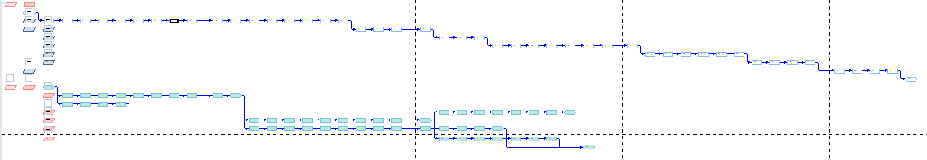
Рисунок 15-общий сетевой график

3.2. Методы стимулирования качества
Стимулирование труда – это комплекс мер, применяемых со стороны субъекта управления для повышения эффективности труда работников. Оно является средством удовлетворения конкретных потребностей работников, по большей части материальных. Одновременно оно несёт в себе и нематериальную нагрузку, позволяющую работнику реализовать себя как личность и работника одновременно. Стимулирование выполняет экономическую, социальную и нравственную функции.
Для своего проекта я выбрал материальные и нематериальные методы стимулирования:
Таблица 13-методы стимулирования
Название задачи | Названия ресурсов
Мотивация
Определение правил мотивации | ПК Сотрудника отдела кадров;Сотрудник отдела кадров
Выдача премий лучшим сотрудникам | Премии или надбавки[5 000,00 ₽];Бумага[250,00 ₽];Картридж для принтера[500,00 ₽];Принтер;Сотрудник отдела контроля качества;ПК Сотрудника отдела контроля качества
Организация курсов повышения квалификации | Курсы повышения квалификации[96 000,00 ₽]
Предоставление социального пакета | Социальный пакет[22 575,00 ₽]

В данном пункте отображен скриншот представления «Временная шкала». В данном пункте в виде скриншота представлена временная диаграмма.
Временная шкала может оказаться очень полезной, если в отчете необходимо отразить общие сведения о проекте. Этот профессионально оформленный снимок ключевых задач и вех можно использовать на собраниях любого уровня — достаточно добавить его на слайд презентации PowerPoint или в документ Word, распечатать или отправить по электронной почте своему руководителю.
При управлении крупными проектами простой способ отчитаться перед руководством и заказчиками, представив им полный обзор выполняемых работ, может оказаться поистине бесценным. В то же время, если вы руководите проектом, и вам нужно углубиться в детальную информацию о вехах и зависимостях, такие временные шкалы позволяют и легко увидеть, как выполняется проект в целом, и уделить внимание любой отдельной задаче или сроке.
Поскольку временные шкалы проекта в виде диаграмм Ганта пользуются большой популярностью в качестве инструмента планирования и управления, возможность работы с ними предлагается в десятках приложений для управления проектами.
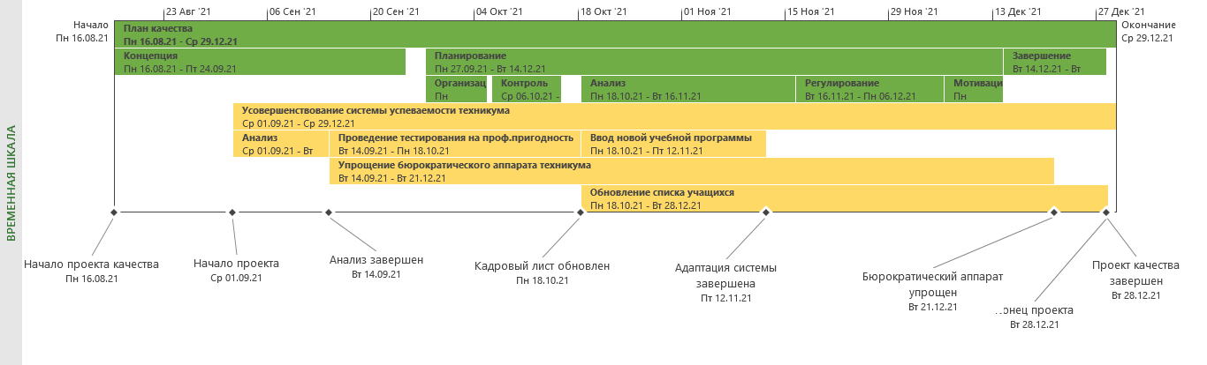
Рисунок 16-временная шкала общего проекта

3.3. Методы контроля результатов работы по качеству
Контроль достижений по качеству в проекте можно обеспечить следующими методами: Контрольный лист, бенчмаркинг, Диаграмма Парето, причинно-следственная диаграмма.
Контрольный лист - является хорошим показателем контроля качества. В нём довольно наглядно отображается каждое действие, произведённое с каким-либо документом или объектом. Я не применял данный метод, потому что составление такого листка относительно темы моего проекта, по моему мнению, не может отобразить нужные критерии для объективного оценивания контроля достижений по качеству.
Диаграмма Парето - наглядно показывает насколько повышается или понижается качество в контроле качества. При выявлении дефектов в проекте руководитель отмечает те моменты в проекте, где возникают проблемы.
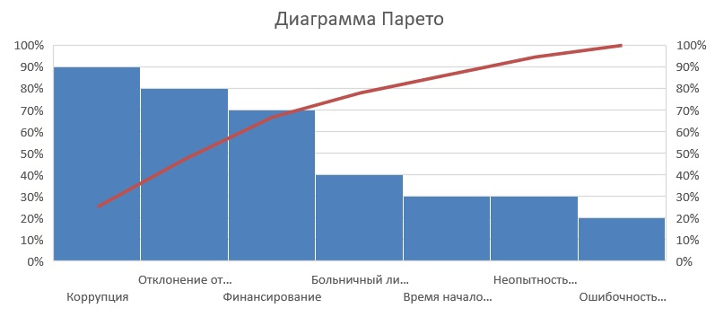
Рисунок 17-диаграмма Парето
Причинно-следственная диаграмма дает возможность определить, что могло послужить некачественному выполнению задач. В данном случае инструмент качества «Причинно-следственная диаграмма» представляет собой основные события, которые могут повлиять на проект.
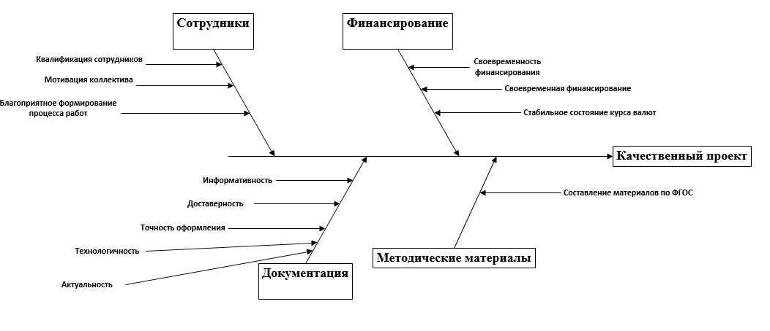
Рисунок 18-причинно-следственная диаграмма

4. ПРОЕКТНЫЕ РИСКИ
Риск — это, неопределённое событие или условие, которое в случае возникновения имеет позитивное или негативное воздействие на репутацию компании, приводит к приобретениям или потерям в денежном выражении.

4.1. Перечень проектных операций, подверженных риску
Основными группами рисками являются: Ресурсные риски, риски расписания, бюджетные риски. Эти три группы подразделяются на свои подгруппы рисков: короткие задачи, длинные задачи, риски временного резерва, большое количество ресурсов, большое количество предшественников, трудовые ресурсы с большой занятостью, нет опыта, уникальные ресурсы.
Риски расписания:
- Задачи с короткой длительностью (Меньше 1 дня)
- Задачи с большой длительность (Больше 5 дней)
- Отсутствие временного резерва
Ресурсные риски:
- Опыт работы (Меньше 2х лет)
- Уникальный ресурс.
Бюджетные риски:
- НДС (20%)
- Налог на прибыль (13%)
- Страховой взнос (30%)
Полная информация о рисках проекта находится в приложении В «Риски проекта».
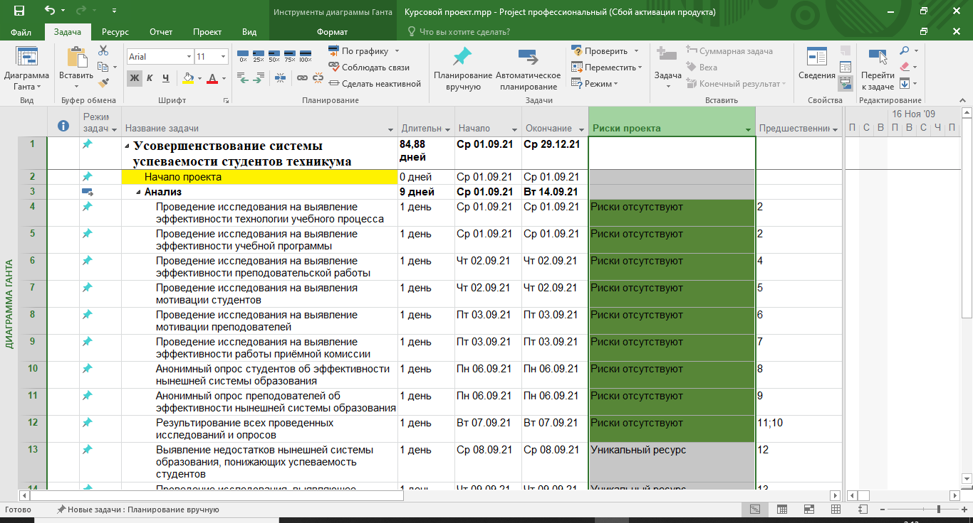
Рисунок 19-риски проекта

ЗАКЛЮЧЕНИЕ
SWOT-анализ (от англ. Strengths — силы, Weaknesses — слабости, Opportunities — возможности, Threats — угрозы). В русском варианте SWOT-анализ часто называется ССВУ-анализ (Сильные и Слабые стороны компании в соотношении с рыночными Возможностями и Угрозами).
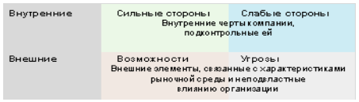
Рисунок 20 - Общая схема SWOT-анализа
Методика анализа ССВУ используется для оценки организационной структуры компании и уровня квалификации сотрудников и специалистов по продажам.
В процессе SWOT-анализа лист бумаги делится на четыре равных сектора.
В левом верхнем секторе записываются сильные стороны, в правом верхнем — слабости, в левом нижнем — возможности, в правом нижнем — угрозы.
1. Тщательно определите сферу SWOT-анализа. Общий анализ, охватывающий весь бизнес, может оказаться бесполезным.
2. Необходимо быть честными при перечислении сильных и слабых сторон. Если вы будете преувеличивать сильные стороны и преуменьшать слабые, вы никого не обманете, кроме самих себя. Например, если ваш персонал редко повышает квалификацию, то не стоит писать «недостаточно часто», а если должностные инструкции отсутствуют, то не стоит писать «не у всех сотрудников имеются должностные инструкции».
3. Максимально конкретизируйте заявления. Чем точнее формулировки, тем полезнее будет анализ. Например, «наличие современного оборудования» необходимо разбить на несколько более конкретные параметры: мотивированный персонал, доказательство инвестиций, имидж успеха (если речь идёт о силе) или замороженный капитал, большие платежи по займу (если речь идёт о слабостях).
4. Одно и то же обстоятельство может оказаться как силой, так и слабостью. Например, небольшая фирма отличается гибкостью в подходе к потребителям (сила), но она лишена преимуществ в организации и экономии, обусловленной масштабами производства и закупок (слабость).
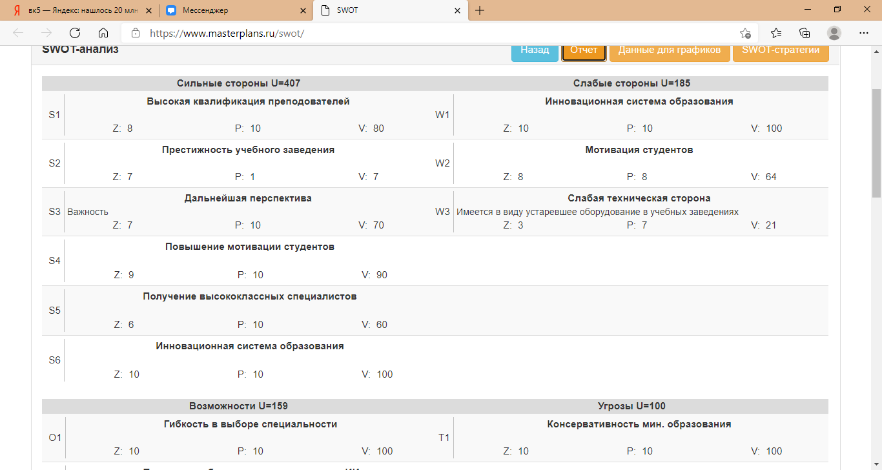
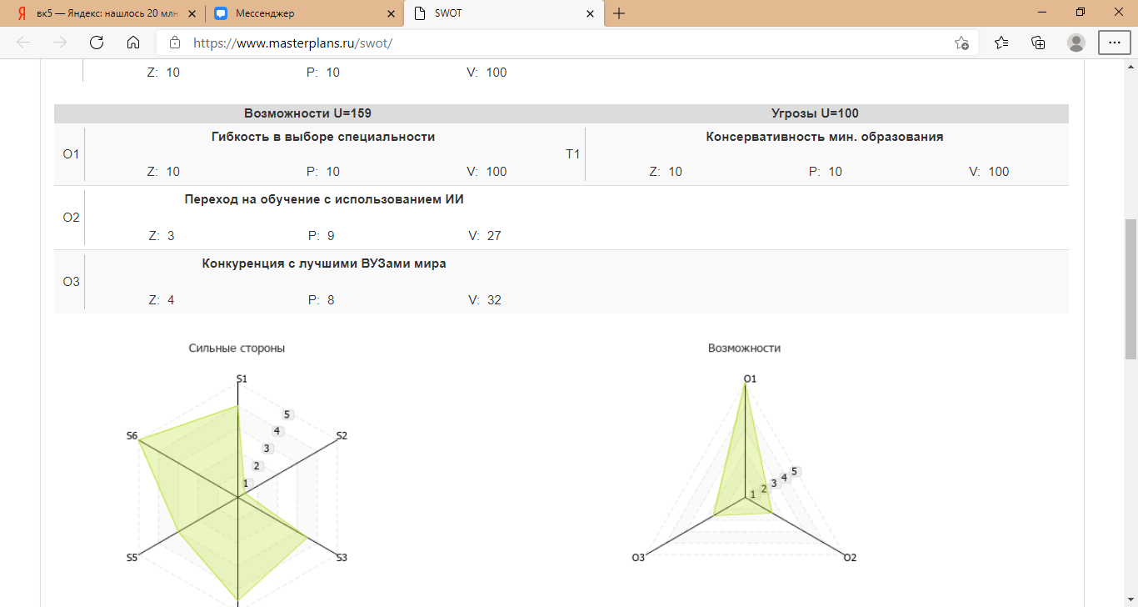
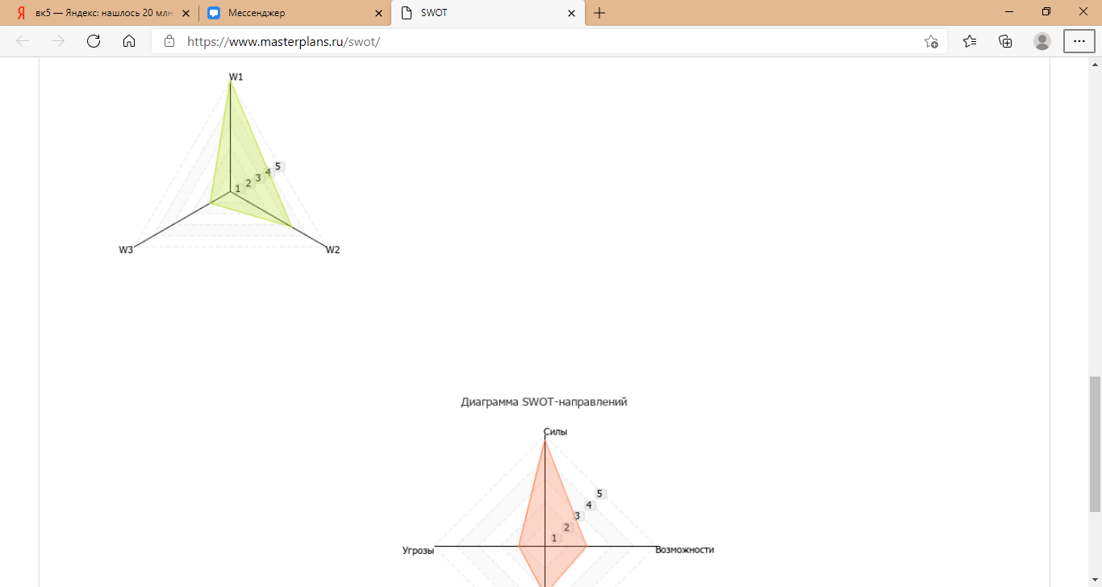
По финальной диаграмме можно сказать, что мой проект не только востребован, но и еще перспективен, у него мало слабостей и угроз, которые могу повлиять на его провал. Моя оценка проекта явно оптимистичная и не совсем объективна, но т.к. проект в перспективе может стать предшественником национального проекта, который в свою очередь запустит реформу образования, мой проект просто обязан быть оптимистичным, ведь даже, если не получиться улучшить систему в рамках страны или даже одного единственного учебного заведения, можно будет использовать полученный опыт для разработки более совершенного проекта. На выходе проект получит главную прибыль даже, если он не окупиться - это опыт и новые методы по улучшению качества системы образования в-целом, т.к. успеваемость зависит от огромного количества факторов, и её улучшение может быть достигнута разными методами в том числе и полной сменой уже существующей системы образования на новую. Этот имеет огромный потенциал (в том числе и скрытый), целиком направлен в будущее, является в некоем роде экспериментальным и является одним из немногих существующих проектов, направленный на выведение Российского образования в рейтинг лучших образований в мире, способным конкурировать с преподаванием в лучших ВУЗах мира и вытеснением их на строчки ниже в мировом рейтинге. Ведь показатель качественного образования – это высококлассные специалисты, а их квалификация формируется из полученных знаний, а высокие знания в большинстве случаев гарантируют высокую успеваемость и возможность в будущем быть востребованным специалистом (частично решает проблему безработицы, а это тоже одна из глобальных социальных проблем).

СПИСОК ИСПОЛЬЗУЕМЫХ МАТЕРИАЛОВ
- Автор: Авдийский В., Безденежных В., «Теория и практика управления рисками организации», Издательство: «КноРус», Год: 2018 г.;
- Управление проектами, Автор: Островская В.,Воронцовская Г. Год 2018, Издание: Лань СПБ, Страниц 218;
- Самоучитель по Microsoft Project: https://lrn.no-ip.info/other/books/Book-Microsoft-Project_cleaned_html_in_pdf.pdf
- Правила построения сетевых графиков режим доступа: https://studfiles.net/preview/2915927/page:16;
- Диаграмма Ганта – О MS Project по-русски https://blogs.technet.microsoft.com/project_ru/2012/07/19/1793;
- Автор: Филимонова Н., Моргунова Н., Родионова Н., «Управление проектами», Издательство: «Инфра-М», Год: 2018 г.;
- Автор: Портни С., «Управление проектами для чайников», Издательство: «Вильямс Издательский дом», Год: 2016 г.;
- Автор: Зуб А., «Управление проектами. Учебник и практикум для СПО», Издательство: «Юрайт», Год: 2016 г.;
- Форматирование представления Сетевой график [Электронный ресурс] – режим доступа - https://blogs.technet.microsoft.com/project_ru/2014/02/18/523;
- Автор: Куперштейн В., «Microsoft Project 2013 в управлении проектами», Издательство: «БХВ-Петербург», Год: 2014 г.;
- Автор: Яковлева Е., «Управление затратами.», Издательство: «КноРус», Год: 2018 г.;
- ГОСТ Р 7.0.8-2013 СИБИД. Делопроизводство и архивное дело. Термины и определения. Режим доступа -http://docs.cntd.ru/document/1200108447;
- ГОСТ Р ИСО/МЭК 14764-2002. Информационная технология. Сопровождение программных средств. Режим доступа - https://internet-law.ru/gosts/gost/6426;
- Трудовой Кодекс Российской Федерации http://tkodeksrf.ru;
- Федеральный закон от 10.12.2003 N 173-ФЗ (ред. от 22.12.2020) "О валютном регулировании и валютном контроле". Режим доступа -http://www.consultant.ru/document/cons_doc_LAW_45458;
- ФГОС – Федеральные государственные образовательные стандарты (fgos.ru).
- ГОСТ Р ИСО 10006-2005. Системы менеджмента качества. Руководство по менеджменту качества при проектировании (http://docs.cntd.ru/document/gost-r-iso-10006-2005)
- Специфика определения длительности задач проекта Специфика определения длительности задач проекта (lektsii.net)
- СНиП II-Л.18-71 Средние специальные учебные заведения. Нормы проектирования СНиП II-Л.18-71: Средние специальные учебные заведения. Нормы проектирования (standartgost.ru)
- СНиП II-Л.18-71 Средние специальные учебные заведения. Нормы проектирования, СНиП от 23 июля 1971 года №II-Л.18-71 СНиП II-Л.18-71 Средние специальные учебные заведения. Нормы проектирования, СНиП от 23 июля 1971 года №II-Л.18-71 (cntd.ru)

